Услуги Пенсионного фонда можно получить не выходя из дома

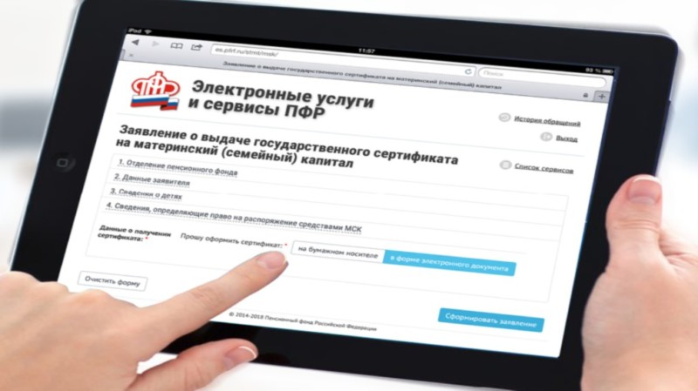
Получить абсолютное большинство услуг Пенсионного фонда РФ сегодня можно не выходя из дома, в режиме онлайн.
Для этого советуем воспользоваться одним из наиболее удобных общедоступных интернет-сервисов: Портал Госуслуг, личный кабинет на сайте ПФР или мобильное приложение ПФР.
За 9 месяцев текущего года в Муслюмовском районе полностью дистанционно было назначено 241 пенсий по старости и по инвалидности, а также было подано более 100 заявлений на перерасчет. Всего же с начала 2020 года жители района отправили около 2,5 тысяч электронных обращений в клиентскую службу (на правах отдела) в Муслюмовском районе.
Верным помощником для обращений за услугами Пенсионного фонда в электронном виде служит Личный кабинет гражданина на сайте www.pfrf.ru.
В Личном кабинете можно без предварительной регистрации записаться на прием в выбранную клиентскую службу (все клиентские службы ПФР сейчас работают только по предварительной записи) и направить электронное обращение.
Авторизованные пользователи имеют доступ к расширенному функционалу. Для этого необходимо зарегистрироваться на портале государственных услуг www.gosuslugi.ru и получить подтвержденную учетную запись. Так в личном кабинете становятся доступными формирование различных справок и управление мерами социальной поддержки, подача заявления о назначении пенсии и выборе способа ее доставки и многие другие услуги ПФР.
Личный кабинет может быть полезен и молодым родителям. С помощью ресурса можно не выходя из дома получить важную информацию относительно размера материнского (семейного) капитала и его оставшейся части, подать заявление о распоряжении средствами материнского капитала. Услуги ПФР также можно получить с помощью бесплатного мобильного приложения ПФР, доступного на платформах iOS и Android. Это аналог Личного кабинета на сайте www.pfrf.ru, разработанный для еще большего удобства при онлайн-обращении в ПФР прямо со своего смартфона.

